TISKOVÁ ZPRÁVA

MIRVALD 100
Vladislav Mirvald ze sbírek Galerie Benedikta Rejta
Vernisáž 5. 8. 2021 v 18 00 h
6.8. – 31.10. 2021 | Galerie Benedikta Rejta | Pivovarská 34, Louny | www.gbr.cz
Kurátorka výstavy Lucie Šiklová | grafická úprava Helena Šantavá | projekce František Pecháček | doprovodný program lektorský tým GBR | tisk Protisk České Budějovice |

Před sto lety se v Záluží u Mostu narodil významný představitel konstruktivních tendencí v českém umění Vladislav Mirvald, jenž po většinu svého života působil jako pedagog v Lounech a významně se podílel na formování jejich kulturního obrazu.
Výstava zpřístupní Mirvaldova díla ze sbírky Galerie Benedikta Rejta, představující mimo jiné monumentální kompaktní soubor černobílých kompozic na plátně s tématy undulačních válců, Rombergových křivek a aperspektiv válců či hravé barevné kompozice komornějších rozměrů na tato témata. Vystaveny budou také práce na papíře. Vedle černobílých struktur a unikátních kaňkáží a zmrzláží budou představeny také grafické listy, kde autor zpracovává jedno téma v barevných variacích analogickým přístupem k sérii krajinných motivů Kystra, jež varírují ten samý krajinný výsek a barevností mění jeho náladu. Unikátní jsou tři prostorové objekty a soubor fotografií ze surrealistického období.

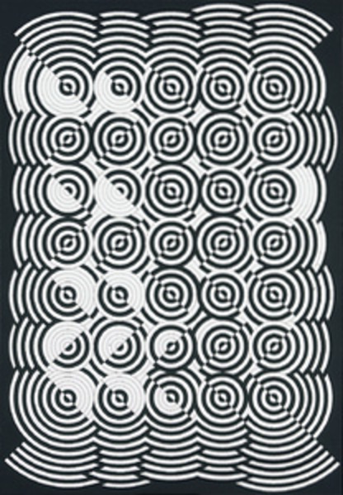
Třícicerové oblouky, olej, plátno, 1966

Jeden za všechny, všichni za jednoho
Rok před Vladislavem Mirvaldem přišli na svět Zdeněk Sýkora a Kamil Linhart. Tato trojice se spolu s dalšími osobnostmi vepsala do historie lounského kulturního dění a Mirvaldova výstava ze sbírek Galerie Benedikta Rejta k letošnímu výročí těmto korouhevníkům nejen uměleckého nezávislého myšlení vzdává hold. Pod mottem ze Tří mušketýrů symbolicky zařazujeme ze svých sbírek také výběr několika Sýkorových a Linhartových děl.
---------------------------------------------------------------------------------------------------------------------------
Vladislav Mirvald začal studovat na Českém státním reformním gymnáziu reálném v Mostě v roce 1932, po nacistickém záboru v roce 1938 pak přešel na Státní reálné gymnázium v Lounech (Záluží spadlo na rozdíl od Loun pod Sudetenland). V Lounech během studií poznává MUDr. Vlastimila Jurena a jeho sbírku Emila Filly a české moderny, knihovníka a duchovního vůdce lounské mládeže Jaroslava Janíka a další přátele a zde se utváří základna jeho dalšího směřování. Právě s lounskými Zdeňkem Sýkorou a Kamilem Linhartem odcházejí studovat na Vysokou školu architektury a pozemního stavitelství. Studium posléze přešlo na Pedagogickou fakultu Univerzity Karlovy, obor výtvarná výchova, deskriptivní geometrie, malování. Jako vedoucí ateliéru zde působili prof. C. Bouda, K. Lidický, M. Salcman, z nich právě Salcman měl na lounskou trojici v jejích uměleckých počátcích významný vliv. Prvním svorníkem tvorby všech tří lounských umělců byla krajina okolo Loun s panoramatem Českého středohoří.
Původní Mirvaldova realistická krajinomalba prošla přes barevné skvrny až na práh lyrické abstrakce. Ještě za studia maluje také zátiší a krajiny vycházející z kubistické stylizace.
Zásadním mezníkem v jeho tvorbě byly v 60. letech kaňkáže, inspirované Brownovým pohybem molekul. Jednalo se o tušové kresby, kdy na vlhkém papíře nechal částečně řízeně, částečně náhodně vznikat struktury z rozpitých skvrn jako při dětské hře. Podle Jiřího Valocha „vztah řádu a náhody se stal – v českém umění asi poprvé – tématem díla“. Tehdy se také začal částečně pod vlivem Zdeňka Sýkory přiklánět ke geometrické abstrakci.
Jako mezní rok jeho tvorby můžeme považovat rok 1963, kdy začíná ve volné tvorbě užívat rýsování a tématizuje geometrickou konstrukci. K organicky působícím strukturám kaňkáží a zmrzláží přibývá přísná geometrická hard edge struktura založená na diagonálním dělení plochy. Později jako kompoziční elementy volí kružnicei její segmenty. Garmondové a cicerové kružnice se později staly základnou pro tzv. aperspektivy. V roce 1963 se také stal členem skupiny Křižovatka, v níž šlo oproti akcentované subjektivitě umělce o konstrukční principy, proporce a čísla.
V letech 1966–1967 začíná s cylindrickými aperspektivami a cylindrickými moiré, v dalším desetiletí vznikají undulační (zvlněné) válce. Od roku 1986 rozvíjí další dlouhodobý cyklus Rombergových křivek. Tyto křivky buduje z linií vlnících se válců, jejichž pohyb vychází z křivek tzv. Rombergova testu, který ověřuje schopnost organismu udržet rovnováhu. Tyto mnohdy monumentální malby jsou jakýmsi vrcholem umělcovy tvorby. Rok 1995 přináší další téma cylindrických ploch a jejich paradoxní setkáním v jedné rovině.
V poslední tvůrčí etapě Vladislav Mirvald vytvořil řadu geometrických zátiší nesmírně živých a zářivých barev.
Obrazy Vladislava Mirvalda patří k nejvýraznějším projevům českého konstruktivizmu, přesto jejich matematická přísnost není striktní. Autorově povaze nechybí hravost a pohrává si i příjemci svého umění, když s dávkou ironie užívá latinské názvy či vkládá do řádu chybu. Mirvald odmítal přislušnost k op artu a někteří teoretici tedy kladou větší důraz na jeho zkoumání estetických možností geometrické konstrukce. Jeho tvorba však s op artovými přístupy zcela nezávisle a zcela jistě souvisí. Zabýval se možnostmi lidské percepce, iluzí vnímání plochy a prostoru. Tak, jako jsou některá jeho pojmenování děl svým způsobem podvratná, nastoluje podvratnou otázku zpochybnění viděného, vnímání versus skutečnosti. Navádí na nový diskurs úžasu nad dimenzemi jsoucna.

Výstavu připravujeme v synergickém načasování s Galerií města Loun, kde bude ke stému výročí autora otevřena 5. 8. 2021 expozice tematicky zaměřená na Mirvaldovy krajiny.
Poděkování:
Galerie Města Loun GAML, Město Louny, Věra Mirvaldová
---------------------------------------------------------------------------------------------------------------------------
Vladislav Mirvald
3. 8. 1921 narozen v Záluží u Mostu
1932 začíná studia na Českém státním reformním gymnázium reálné v Mostě
1938 přechází na Státní reálné gymnázium v Lounech. Během studiía poznává MUDr. Vlastimila Jurena a jeho sbírku Emila Filly a české moderny, knihovníka a duchovního vůdce lounské mládeže Jaroslava Janíka
1941 maturuje na Státním reálném gymnáziu v Lounech
1945 – 1950 studuje spolu s přáteli Zdeňkem Sýkorou a Kamilem Linhartem na Vysoké škole architektury a pozemního stavitelství (studium přešlo na Pedagogickou fakultu Univerzity Karlovy, obor výtvarná výchova , deskriptivní geometrie, malování, prof. C. Bouda, K. Lidický, M. Salcman)
maluje kubistická zátiší, cézannovské krajiny, vytvořil několik surrealistických koláží

1949 – 1953 vyučuje v Panenském Týnci a Peruci
realistické krajiny
1954 – 1960 vyučuje na Gymnáziu v Lounech
1958 sgrafita na domě archiváře Bořivoje Lůžka v Oboře
1961 – 1963 vyučuje na Pedagogickém institutu v Ústí nad Labem
1961 objev kaňkáže
proměna realistické krajiny k formám mezi fauvismem a abstrakcí
1962 cyklus légerovských kaligrafických krajin a aktů
1962-1964 spolupracuje se Zdenkem Sýkorou na protipožární oponě pro lounské divadlo
1963 – začíná vyučovat na Gymnáziu v Lounech

1963 vznik skupiny Křižovatka
Začíná užívat ve své volné tvorbě pravítko a rýsovací postupy
1964 první výstava Křižovatky
hard edge kompozice, Garmondové kružnice
1970 první cylindrické aperspektivy
1979 první undulační válce
1986 první Rombergovy křivky, cylindrická moiré
1987 konceptuální akce Oheň ničí oheň
Po 1999 barevná geometrická zátiší a kompozice
17. 4. 2003 umírá v Lounech

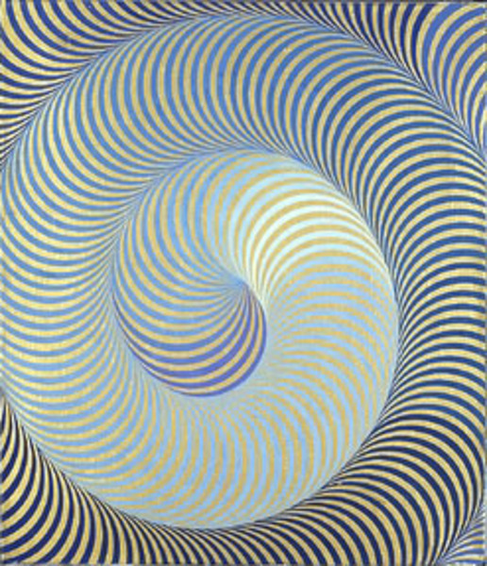
Kompozice, olej na plátně, 1973

